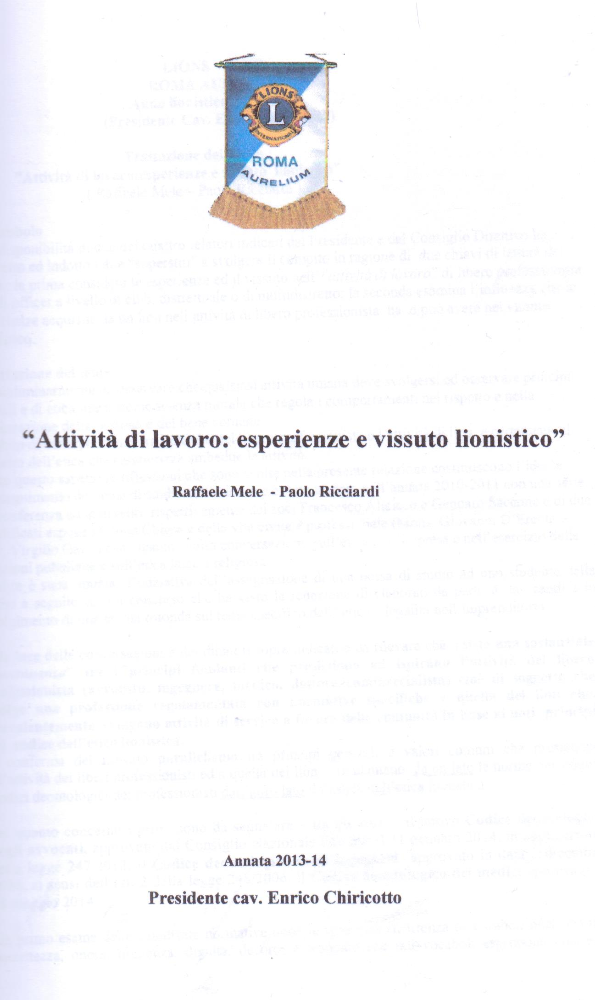

LIONS CLUB

ROMA AURELIUM

Anno lionistico 2013-14

(Presidente Cav. Enrico Chiricotto)

Tema

”Attività di lavoro: esperienze e vissuto lionistico”

(Raffaele Mele – Paolo Ricciardi)

Qualsiasi attività umana deve svolgersi ed osservare principi morali e di etica intesa come scienza morale che regola i comportamenti nel rispetto e nella realizzazione della persona e del bene comune.
Ambito di corrispondenza tra l’attività del libero professionista e l’attività di lion è certamente il rispetto dell’etica che caratterizza ambedue le attività.
Sotto questo aspetto le riflessioni che sono svolte nella presente relazione costituiscono l’ideale proseguimento del tema di studio sull’etica che è stato trattato dal Club nell’annata 2010-2011 con una serie di conferenza ed interventi di relatori che hanno svolto conversazioni sull’etica nell’impresa e nell’esercizio delle funzioni pubbliche e sull’etica laica e religiosa.

Alla luce delle conversazioni e dei dibattiti svolti è emerso che esiste una sostanziale “consonanza” tra i principi fondanti che presiedono ed ispirano l’attività del libero professionista (avvocato, ingegnere, medico, dottore commercialista) cioè di soggetto che svolge una professione regolamentata con normative specifiche e quella dei lion che, prevalentemente, svolgono attività di service a favore delle comunità in base ai noti principi del codice dell’etica lionistica.
A conferma del rilevato parallelismo tra principi generali e valori comuni che presiedono all’attività dei liberi professionisti ed a quella dei lion si richiamano, da un lato i singoli Codici deontologici dei professionisti dall’altro lato il Codice dell’etica lionistica

Per quanto concerne i primi, a titolo esemplificativo, si citano – tra gli altri - il nuovo Codice deontologico degli avvocati, approvato dal Consiglio Nazionale Forense il 31 gennaio 2014, in applicazione della legge 247/2012, il Codice deontologico degli ingegneri approvato in data 1 dicembre 2006, ai sensi dell’art. 2 della legge 248/2006, il Codice deontologico dei medici approvato il 18 maggio 2014.

Per quanto concerne i lion si richiamano i principi generali ed i valori comuni del Codice dell’Etica Lionistica e gli Scopi del lionismo

Un primo esame delle suindicate normative pone in rilievo la ricorrenza di vocaboli quali lealtà, correttezza, onore, diligenza, dignità, decoro; è evidente che tali vocaboli esprimono concetti generici, che presuppongono precisi parametri di riferimento, non dettati dall'ordinamento statuale, che possono essere individuati solo alla stregua di quei principi morali e di quelle norme di condotta che sono stati elaborati nel corso del tempo; di qui la caratterizzazione delle norme deontologiche come “diritto vivente”.

A titolo esemplificativo- con riferimento solo all’attività legale – si richiama la legge 22 gennaio 1934, n. 36, che nell'articolo 17, n. 3, prescrive - ai fini dell'iscrizione negli albi – il possesso del requisito della “condotta specchiatissima ed illibata”; nell'articolo 31 prevede la possibilità di rigetto dell'istanza d'iscrizione nell'albo degli avvocati “per motivi ... di condotta”; nell'articolo 38 prescrive che “sono sottoposti a procedimento disciplinare” i professionisti “che si rendano colpevoli di abusi o mancanze nell'esercizio della professione o comunque di fatti non conformi alla dignità e al decoro professionale”;

Anche gli altri codici che disciplinano l’attività dei liberi professionisti contengono norme analoghe sia pure con riferimento alle singole discipline.

Per gli ingegneri sono prescritti doveri di lealtà e correttezza, nonché comportamenti nei rapporti con l’ordine e con i colleghi, con i committenti e la collettività ed il territorio a tutela della vita e della salvaguardia della salute fisica dell’uomo.

I medici devono osservare principi di umanità, solidarietà, e principi civili di sussidarietà curando la promozione della salute, dell’ambiente e della salute globale.

Precetto comune per ciascuna professione è quello dell’obbligo dell’aggiornamento e della formazione professionale permanente; obbligo che sussiste anche per gli officer lionistici all’inizio di ogni annata..

Come accennato analoghe disposizioni e precetti valgono nel lionismo.
Dimostrare, con l’eccellenza delle opere e la solerzia del lavoro, la serietà della vocazione al servire;.perseguire il successo, domandare le giuste retribuzioni e conseguire i giusti profitti senza pregiudicare la dignità e l’onore con atti sleali ed azioni meno che corrette;.ricordare che nello svolgere la propria attività non si deve danneggiare quella degli altri: essere leali con tutti, sinceri con se stessi;.affrontare con spirito di altruismo ogni dubbio o pretesa nei confronti di altri, e se necessario, risolverlo anche contro il proprio interesse;considerare l’amicizia come fine e non come mezzo, nella convinzione che la vera amicizia non esiste per i vantaggi che può offrire, ma per accettare i benefici dello spirito che la anima;aver sempre presenti i doveri di cittadino verso la Patria, lo Stato, la comunità nella quale ciascuno vive; prestare loro con lealtà sentimenti, opere, lavoro, tempo e denaro; essere solidale con il prossimo mediante l’aiuto ai deboli, i soccorsi ai bisognosi, la solidarietà ai sofferenti;.essere cauto nella critica, generoso nella lode, mirando a costruire e non a distruggere.
Delimitato come sopra il quadro normativo in cui deve svolgersi l’attività del libero professionista e quella del lion, possono formularsi le seguenti osservazioni in ordine all’esercizio di dette attività.
Pur “mirando a costruire e non a distruggere” si reputa, peraltro, di dover svolgere un esame “leale” e realistico “generoso nella [auto]critica, cauto nella lode” (sic).

Per quanto concerne le modalità di esercizio delle libere professioni possono individuarsi aspetti positivi ma non deve trascurarsi la cognizione di comportamenti che confliggono con i principi deontologici sino a costituire violazione di norme di legge.
Come passare sotto silenzio l’impegno degli avvocati nella difesa dei diritti e degli interessi dei propri assistiti – anche con il patrocinio gratuito - con un sistema giustizia lento, contraddittorio, a volte gestito da una magistratura non sempre adeguata ai tempi ed alle esigenze dei cittadini.
Ma non si possono sottacere comportamenti di concorrenza sleale, di ambigue frequentazioni con ambienti che esercitano la giustizia, di critiche anche infondate nei confronti di organi rappresentativi.
Come trascurare il ricordo degli interventi degli ingegneri nelle calamità naturali a difesa di popolazioni e di territori, il riconoscimento dell’impegno nella ricerca di nuovi sistemi di progettazione ed esecuzione delle opere.
Ma le recenti inchieste circa le modalità nella acquisizione di commesse di opere pubbliche confermano un vulnus da guarire e reprimere.
Come disconoscere la diuturna attività dei medici a servizio dei sofferenti nell’ambito di strutture sanitarie non sempre gestite con criteri di efficienza ed economicità; come dimenticare la ricerca in campo medico per approfondire lo studio contro le malattie rare.
Ma l’esercizio baronale dei concorsi per cattedre o per primari rappresenta tuttora una spina della sanità pubblica.

Sono questi gli aspetti ed i comportamenti positivi del vissuto professionale che – ispirati a regole e principi etici e deontologici – testimoniano il ruolo e l’impegno civico di categorie che costituiscono il tessuto connettivo della società; fattori, questi, talvolta offuscati dai comportamenti moralmente, deontologicamente, se non penalmente riprovevoli.

Nell’attività lionistica certo non possono sottacersi i meriti delle varie iniziative di club, distrettuali o a livello internazionale a sostegno e difesa del bene civico, culturale, sociale e morale delle comunità.

Il Lions Clubs International è la più grande organizzazione umanitaria al mondo. I soci sono uomini e donne che offrono il proprio tempo libero alle cause umanitarie.
I Lions Clubs sono riconosciuti per il servizio ai non-vedenti ed a quanti hanno gravi problemi di vista, accettando la sfida lanciata da Helen Keller di divenire «Cavalieri dei non-vedenti nella crociata contro le tenebre » in occasione della convention internazionale del 1925.
Oggi, i Lions sono impegnati nel campo della conservazione della vista tramite moltissime attività a livello sia locale che internazionale. Inoltre, essi sono impegnati ad aiutare i giovani tramite la realizzazione di programmi specifici ed ad aiutare chi è nel bisogno. Nel 1990, l’associazione approvò la creazione del programma SightFirst, l’iniziativa globale per debellare la cecità prevenibile e curabile nel mondo.
Oltre al programma Sight- First, l’Associazione dei Lion promuove una miriade di iniziative ed attività che possono riassumersi nell’impegno per i Giovani, nella sponsorizzazione di programmi di prevenzione della droga e della violenza nelle scuole della propria comunità e del Programma Leo Club.
I Lions clubs di 138 paesi sponsorizzano più di 5.600 Leo clubs in tutto il mondo. Gli oltre 140 mila soci di età compresa tra i 12 ed i 28 anni, sono impegnati in diverse attività di servizio comunitario ed in progetti tesi a promuovere l’educazione e l’istruzione nel mondo attraverso gli Scambi Giovanili, Campi Internazionali della Gioventù, il Concorso Internazionale «Un Poster per la Pace».
Per una doverosa applicazione del principio della “parità di riflessioni e valutazioni” tra i professionisti ed i lion non si devono trascurare di evidenziare – per quanto concerne il vissuto lionistico - i comportamenti negativi di autoreferenzialità, le critiche spesso infondate o ingenerose nei confronti di singoli lion o di officer o di iniziative dei club o degli organismi sovraordinati, il formalismo nelle cerimonie o nei meeting con impegni di spese che più opportunamente e “lionisticamente” potrebbero essere utilizzate per service a favore di persone o organizzazioni bisognose.

*******
Questi sono i pilastri , questi sono i quadri “istituzionali”, in cui operano i liberi professionisti ed i lions; una attenta lettura fornisce indicazioni abbastanza precise su come deve essere un Lion, sul suo vissuto.
Peraltro, il tema in esame induce a riflettere su come ognuno di noi inevitabilmente riporta le sue esperienze lionistiche, e quindi la sua partecipazione all’attività del proprio club, anche nella sua attività professionale privata di riferimento, con un’efficace osmosi di comportamenti.

Ad esempio è sufficiente un semplice Lionismo di appartenenza o riteniamo necessario un Lionismo militante?
Preliminarmente chiediamoci poi cosa intendiamo noi, oggi, per Associazionismo. Cosa significa oggi “we serve” ? In una Società in continua trasformazione. una società “liquida”, come dicono gli studiosi, senza più punti di riferimento, è sufficiente un lionismo di appartenenza o è necessario un Lionismo militante?
E’ da privilegiare ed auspicare, ovviamente, un lionismo di appartenenza in quanto questa modalità del servizio è più che sufficiente per raggiungere gli scopi innanzi indicati.
E’ il comportamento, e quindi sinteticamente l’etica, il mezzo migliore per testimoniare l’appartenenza ad una associazione che ha lo stesso nostro obiettivo, gli stessi scopi.
Il comportamento di un Lion, nel corso delle sue attività professionali e/o di servizio, è quindi identificativo della sua appartenenza all’Associazione.
Servire è in sostanza una filosofia di vita, oltre che un modo di comportarsi.
E’ fuori dubbio che anche nelle attività di lavoro è molto importante che ogni libero professionista osservi comportamenti che siano concreta applicazione dei sopra indicati principi dell’etica lionistica.
Occorre ricordarsi che nello svolgere la propria attività non si deve danneggiare quella degli altri, essere leali con tutti, sinceri con se stessi. Sono peraltro principi comuni a qualunque buona deontologia professionale ed ognuno di noi (dirigente, professionista o qualunque attività si svolga) certamente si conforma già a questi principi.
Conclusioni
In definitiva si è constatato come ci sia una corrispondenza biunivoca fra il modo di essere Lion secondo i principi dell’Associazione e le ricadute comportamentali che ciò di norma comporta nell’esercizio di una attività di tipo professionale , e viceversa il conformarsi al codice etico di una professione di fatto equivale al comportamento da buon Lion..
Questa riflessione , apparentemente ovvia, è spesso riscontrabile in molti casi reali e comporta che anche nell’attività di lavoro, in cui ognuno di noi opera, si possano importare esperienze e comportamenti conformi a quello che deve essere il vissuto lionistico.
E’, quindi, auspicabile una più capillare ed efficace divulgazione dei principi del lionismo fra le nuove generazioni in quanto anche questa può contribuire alla formazione di una buona leva di professionisti, ben inseriti nelle loro rispettive attività e capaci di rapportarsi al meglio con l’ambiente in cui operano.
ROMA CAPITALE giugno 2014

